Devit Erlingga Arafiudin  
1201220030

3.1 Derive the midpoint algorithm for drawing lines with a slope between −1 and 0.

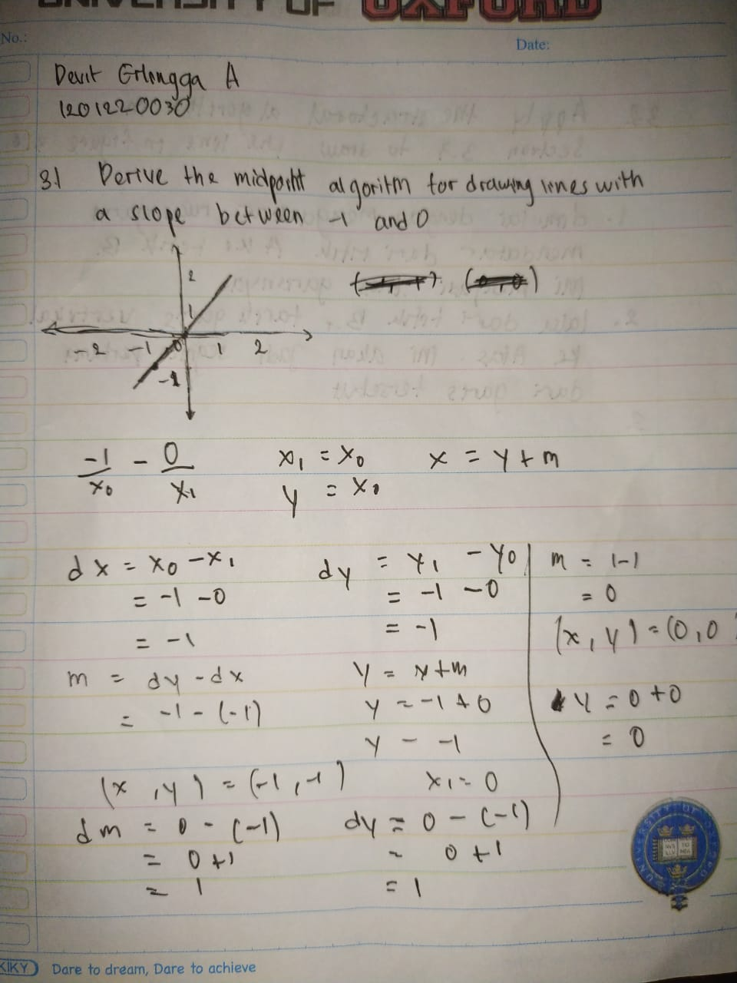

3.2 Apply the structural algorithm in section 3.3 to draw the line in figure 3.6.

Tentukan titik ujung garis, (x0, y0) dan (x1, y1).

Hitung perbedaan antara koordinat x dan y, dx = x1 - x0 dan dy = y1 - y0.

Hitung nilai kemiringan rasional garis, yaitu dy/dx.

Gunakan persamaan garis: y = m \* x + b untuk menentukan nilai b.

Mulai dari titik awal (x0, y0), langkah-langkahnya adalah sebagai berikut:   
a. Hitung nilai variabel keputusan (D) berdasarkan algoritma midpoint.   
b. Pilih piksel berikutnya yang akan digambar berdasarkan nilai D.   
c. Perbarui posisi piksel dan nilai D, dan ulangi langkah tadi hingga mencapai titik akhir (x1, y1).

Dengan mengurangi operasi pada piksel yang akan digambar dan menghindari operasi pecahan, komputasi dapat dilakukan dengan menggunakan bilangan bulat saja.

Dengan memanfaatkan pendekatan ini, garis dapat digambar menggunakan algoritma struktural dengan langkah-langkah yang telah diuraikan sebelumnya.

3.3 Extend the program GeneralPathCar.java for drawing the car of figure 2.10.

Show the control points for the quadratic and cubic curves and connect the

endings of the curves with their corresponding control points by dashed lines.

